|  |  |
| --- | --- |
| Nom de l’élève : | Groupe : |

Description : C:\Documents and Settings\louise.vigneault\Local Settings\Temporary Internet Files\Content.IE5\VHN67SMF\MC900300275[1].wmfDescription : C:\Documents and Settings\louise.vigneault\Local Settings\Temporary Internet Files\Content.IE5\VHN67SMF\MC900300275[1].wmf

Oui, mais pourquoi?

|  |
| --- |
| Technique   * interpréter un document écrit   Opérations intellectuelles   * déterminer des facteurs explicatifs et des conséquences * établir des liens de causalité |

Cause : ce qui est à l’origine de quelque chose

Conséquence : un effet ou un résultat. La conséquence peut être positive ou négative.

cause conséquence

Arrestation pour conduite en état d’ébriété

Perte du permis de conduire

cause conséquence

Obtenir un emploi

Gagner de l’argent

*Pour établir des liens de causalité, je prends connaissance des documents, j’examine les faits et je cherche à expliquer les liens qui unissent les faits entre eux.*

La Politique nationale John A. Macdonald

[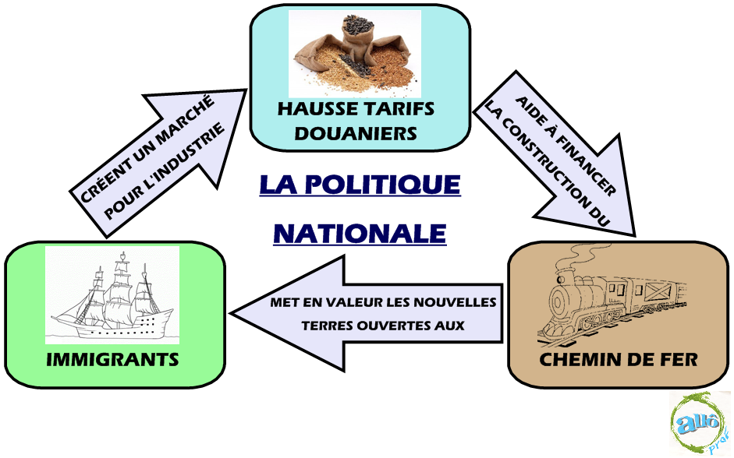](http://alloprof.biz/ImagesDesFiches/bv3/h1315i1.png)

Les principaux éléments de la Politique nationale.

Source : <http://bv.alloprof.qc.ca/histoire/histoire-et-education-a-la-citoyennete-(2e-cycle-du-secondaire)/la-formation-de-la-federation-canadienne-(1850-1867)/la-politique-nationale.aspx>, page consultée le 7 février 2014. Adaptation : Claudine Goupil et Mario Létourneau, conseillers pédagogiques à la CSBE.

1. Expliquez la politique nationale de Macdonald en vous référant au schéma ci-dessus.

_____________________________________________________________________________________________________________________________________________________________________________________________________________________________________________________________________________________________________________________________________________________________________________________________________________________________________________________________________________________

______________________________________________________________________________________________________________________________________

La Politique nationale John A. Macdonald

En 1873, une crise économique frappe le monde entier. Le Canada n'y échappe pas et tombe en récession. La production canadienne est en forte baisse et les faillites ne cessent d’augmenter. Depuis la fin du Traité de réciprocité en 1866, les industries canadiennes ne peuvent plus concurrencer avec les entreprises américaines. Les produits canadiens sont plus chers que ceux fabriqués aux États-Unis, les gens préfèrent donc acheter les produits américains.

En 1876, alors qu'il est chef de l'opposition, le conservateur John A. Macdonald propose une politique protectionniste, la **Politique nationale**, pour sortir l'économie canadienne de l'impasse. Il est réélu en 1878 et va de l'avant avec cette politique qui vise principalement à encourager le développement des entreprises canadiennes.

Le but ultime de la politique de Macdonald est de redresser l'économie canadienne. Pour ce faire, il souhaite aider les industries canadiennes en constituant un marché intérieur, leur donnant ainsi des débouchés pour leurs produits.

La Politique nationale comporte trois aspects :

* imposition de tarifs douaniers;
* construction du chemin de fer;
* peuplement de l'Ouest.

L'argent provenant des tarifs douaniers permet d'investir dans la construction du chemin de fer qui, lui, permet de peupler l'Ouest canadien. En favorisant l'augmentation de la population, on créé un marché intérieur qui fournit des débouchés pour les produits des industries canadiennes. Grâce à la politique nationale, la production a connu une croissance importante, et ce, dans plusieurs domaines (textile, fer, acier, cuir, tabac, etc.).

Source : <http://bv.alloprof.qc.ca/histoire/histoire-et-education-a-la-citoyennete-(2e-cycle-du-secondaire)/la-formation-de-la-federation-canadienne-(1850-1867)/la-politique-nationale.aspx>, page consultée le 7 février 2014. Adaptation : Claudine Goupil et Mario Létourneau, conseillers pédagogiques à la CSBE.

1. Identifiez, dans les trois premières phrases du premier paragraphe, une cause et trois conséquences.

Modelage

1. Réécrivez l’extrait en utilisant un marqueur de relation de conséquence pour présenter la conséquence.

________________________________________________________________________________________________________________________________________________________________________________________________________________________________________________________________________________________________

1. Identifiez, dans les deux dernières phrases du premier paragraphe, une cause et deux conséquences.

Pratique guidée

1. Réécrivez l’extrait en utilisant un marqueur de relation de conséquence pour présenter la conséquence.

________________________________________________________________________________________________________________________________________________________________________________________________________________________________________________________________________________________________

1. Repérez un marqueur de relation de conséquence dans le premier paragraphe.

Pratique guidée

___________________________________________________________________

1. Faites la lecture du reste du texte. Dans ce texte, on retrouve un problème et une solution. Résumez-les dans les encadrés ci-dessous.

Problème

Solution

1. Dans le dernier paragraphe, on retrouve un enchainement de causes et de conséquences. La Politique nationale entraine une série de conséquences qui sont toutes inter-reliées entre elles, ce qu’on appelle un enchainement de causes-conséquences. Reproduisez l’enchainement dans le schéma ci-dessous.

**Politique nationale**

1. Ajoutez des marqueurs de relation de cause ou de conséquence dans le texte ci-dessous. Servez-vous de la banque de marqueurs de relation proposés.

grâce à donc pour cette raison ce qui entraîne

«L'argent provenant des tarifs douaniers permet d'investir dans la construction du chemin de fer ____________________________ le peuplement de l'Ouest canadien. En favorisant l'augmentation de la population, on créé ____________ un marché intérieur qui fournit des débouchés pour les produits des industries canadiennes. _________________ la politique nationale, la production a _____________________ connu une croissance importante, et ce, dans plusieurs domaines (textile, fer, acier, cuir, tabac, etc.).